1 Слайд

Шановний голова та члени екзаменаційної комісії вашій увазі пропонується кваліфікаційна робота на тему: «Програмний модуль взаємодії з користувачем підсистеми інформаційного забезпечення військової освіти з питань оцінювання результатів навчання випускників ВВНЗ за підсумками службової діяльності»

2 Слайд

Освітній процес у ВВНЗ забезпечує можливість здобуття курсантами компетентностей у технічній та військовій сферах, необхідних для професійної діяльності. Основним показником якості підготовки військового є сформованість у нього відповідних компетентностей, які визначаються відповідним стандартом вищої освіти за спеціальністю. Кожна компетентність містить певні професійно-важливі якості, прояв яких визначається сформованістю відповідних знань, умінь та навичок, які необхідні для виконання в майбутньому службових обов’язків. Вивчення професійної діяльності офіцера-випускника на протязі першого року служби у військах та її оцінювання здійснюється командирами всіх рівнів у процесі повсякденної служби, за результатами яких складається відгук, який направляється до ВВНЗ. Тому на сьогоднішній момент виникає необхідність для дослідження з метою розроблення та впровадження спеціального програмного забезпечення оцінювання результатів навчання випускників ВВНЗ за підсумками їх службової діяльності. Дана кваліфікаційна робота була виконана в рамках НДР Сирена

3 Слайд

**Мета роботи**: Удосконалення системи інформаційного забезпечення військової освіти і науки, розробка та використання програмного рішення.

**Об’єкт досліджень**: Система інформаційного забезпечення військової освіти і науки.

**Предмет дослідження**: Засоби автоматизації для взаємодії з користувачем підсистеми інформаційного забезпечення військової освіти з питань оцінювання результатів навчання випускників ВВНЗ за підсумками службової діяльності на основі програмного рішення.

4 Слайд

На даному слайді зображено частину відгуку на випускника після року служби у військах , а саме форма загальних відомостей. В даній відомості офіцер повинен заповнити відповідні дані випускника ВВНЗ:

* Військове звання
* Прізвище, імя, по-батькові
* Який ВВНЗ закінчив та у якому році
* Факультет
* Спеціальність за якою навчався випускник
* Де саме проходить службу
* На якій посаді
* Відповідає чи не відповідає спеціальність випускника займаній посаді
* Кількість заохочень та стягнень

5 Слайд

Проаналізувавши існуючі підходи в оцінюванні результатів навчання випускників ВВНЗ за підсумками службової діяльності, були створені вимоги до функціональних можливостях програмного модулю.

Програмний модуль повинен складатися з двох функціональних частин: центральної та підлеглої. Центральний вузол повинен забезпечувати виконання наступних функцій:

* створення таблиць для збереження даних про військовослужбовців (офіцерів-випускників);
* підрахунок та ведення статистики середніх балів самооцінки офіцерів так і їх командирів;
* підрахунок відсотків корисності та недоліків дисциплін;
* створення таблиці в форматі .docx та можливість його завантаження;
* перевірка авторизації та аутентифікації користувачів;

Підлеглий вузол повинен забезпечувати виконання таких функцій:

* відображення статистики середніх балів самооцінки офіцерів так і їх командирів;
* відображення відсотків корисності та недоліків навчальних дисциплін
* створення шаблонів для заповнення анкет “відомостей про військово-службовця”
* збереження сформованого документу зі звітністю середніх оцінок по навчальним дисциплінам та відсоток недоліків та корисності навчальних дисциплін.

6 Слайд

Проаналізувавши усі вимоги до програмного модулю було створено загальну бізнес логіку



Користувач взаємодіє з системою через модуль взаємодії з користувачем Даний модуль відповідає за підключення та відправлення веб-сторінок з веб-сайту. Модуль взаємодії з користувачем безпосередньо відповідає за обробку вхідних даних та передачу їх іншим модулям. Також система містить наступні модулі, а саме:

* Модуль авторизації та реєстрації, який в свою чергу відповідає за перевіку наявності корисувача у системі та перевірку можливості користувача працювати з іншими модулями даного програмного продукту. Даний модуль безпосередньо працює з модулем роботи з базаю даних, а саме: збереження користувачів у систему та перевірку паролю користувачів в момент авторизації.
* Модуль відправлення відгуків, даний модуль відповідає за отримання інформації з модулю взаємодії користувача, обробку інформації та передачу їх модулю роботи з базою даних для їх збереження.
* Модуль виведення статистики, відповідає за відображення користувачеві статистики оцінок офіцерів після року їх служби у військах. Для відображення статистики, модулю необхідно передати два параметри, а саме: рік випуску та спеціальність за якою навчались офіцери.
* Модуль генерації відгуків предназначений для створення документу зі статистикою оцінок офіцера для подальшого його завантаження.

7 Слайд

Здійснивши аналіз існуючих підходів розробки програмного забезпечення було визначено створити підсистему на основі клієнт-серверної архітектури та використання платформи Node.sj фреймворку express та СКБД Mysql

8 Слайд

загальну структуру підсистеми



Після аналізу існуючих підходів розробки програмного забезпечення було створено загальну структуру підсистеми

На даному слайді зображено як клієнт за допомогою http протоколу створює зв'язок зі сервером. На даний запит клієнта відповідає вебсервер nginx, який в свою чергу налаштований як проксі сервер та забезпечує перенаправлення усіх http запитів до програмного модулю, усі ці запити обробляються за допомогою модулю обробники шляхів які реалізовані за допомогою фреймворку express. Кожний обробник шляху містить у собі контролер який в свою чергу відповідає за обробку вхідних даних та виконання основного функціоналу програмного модулю. Основна функціональність контролерів полягає у інтерпритації дій користувача та виконання відповідних функцій, а саме взаємодію з модулем роботи з БД для збереження, отримання необхідних даних та представлення їх користувачеві за допомогою шаблонів hbs. Також модуль обробки шляхів працює у взаємодії з модулем автентифікації користувачів, даний модуль реалізує бібліотеку passport.js, яка відповідає за автентифікацію користувачів. Дана концепція архітектури реалізує архітектурний паттерн проектування MVC

9 Слайд

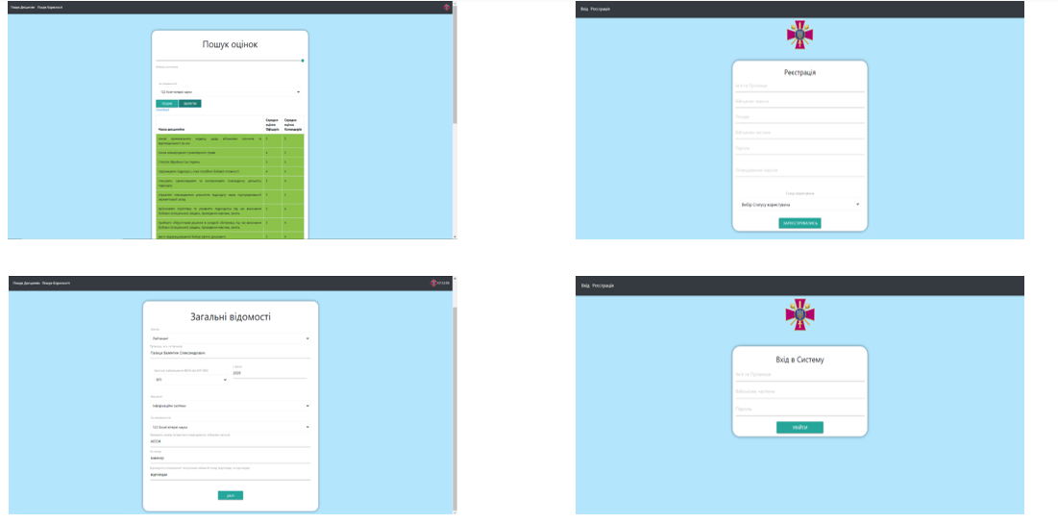

На данному слайді зображенно основні сторінки підсистеми.

На першій рисунку зображено сторінку пошуку оцінок командирів та самооцінка випускників за спеціальністю та роком випуску.

На другому рисунку зображено сторінку заповнення відгуку, а саме загальних відомостей

На третьому рисунку зображено сторінка реєстрації користувача у систему.

На четвертому рисунку зображено сторінку авторизації користувача у систему.

10 слайд

В рамках кваліфікаційної роботи було:

* Проаналізовано існуючі підходи в оцінюванні результатів навчання випускників вищих військово-навчальних закладах за підсумками службової діяльності
* Проаналізовано усі вимоги до програмного модулю
* Проаналізовано існуючі підходи розробки програмного забезпечення
* Розроблено програмний модуль для взаємодії з користувачем підсистеми інформаційного забезпечення військової освіти з питань оцінювання результатів навчання випускників вищих військово-навчальних закладів за підсумками їх службової діяльності.